**新 书 推 荐**

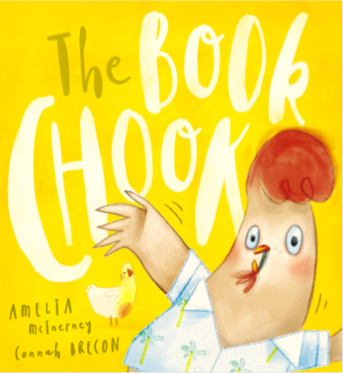

**中文书名：《书中的小鸡》**

**英文书名：THE BOOK CHOOK**

**作 者：Amelia McInerney and Connah Brecon**

**出 版 社：Scholastic Australia**

**代理公司：ANA/Yao Zhang**

**页 数：32页**

**出版时间：2019年3月**

**代理地区：中国大陆、台湾**

**审读资料：电子书稿**

**类 型：儿童绘本**

**内容简介：**

**你有没有注意到在许多书中，动物们会说话，甚至长着人类的模样？**

**你有没有想过如果有一天书中的角色发现了自己是在书中，是被画出来的会怎样？**

**一起在这本充满互动性的图画书里发现吧！**

当雷意识到自己是一只画出来的小鸡时，他立刻惊慌失措起来！他能想出一个从书中脱身的计划吗？幸运的是，他勇敢、笨拙的朋友珍妮在他的身边帮助他。一个风趣的，关于逃离牢笼飞行和寻找家的故事。情节有趣，甚至有点笨笨的，帮助小朋友发现“我是谁”，并学会爱这个“我”，并寻找到自己的位置——即便这个过程有一些坎坷。

* 来自一个令人兴奋和搞笑的新作者，阿米莉亚·麦金纳尼的处女作•
* 愚蠢，奇妙的故事，充满了大声朗读的乐趣！•
* 康纳·布莱肯绘画的插图热情而异想天开
* 主题：幽默，自我认知，故事叙述

**作者简介：**

**阿米莉亚•麦金纳尼（Amelia McInerney）**在墨尔本长大，现在住在悉尼郊外的蓝山。她每天都在写儿童读物，盯着窗外想给儿童的故事，偶尔也只是简单地盯着窗外。当她不写作、不思考、不盯着别人看的时候，阿米莉亚喜欢帮助别人，这使得她的另一份工作（做超声波）非常适合她。她喜欢瑜伽和浮潜，但不是同时进行，因为那真的很难。

**康纳•布莱肯（Connah Brecon）**既是一位插画家也是作者，他已经出版了三本图画书。他目前住在墨尔本

**内文插画：**

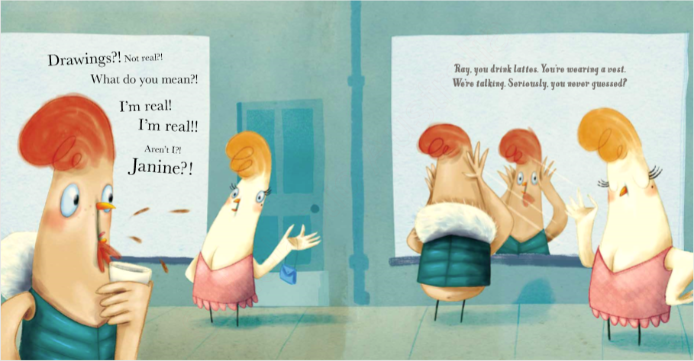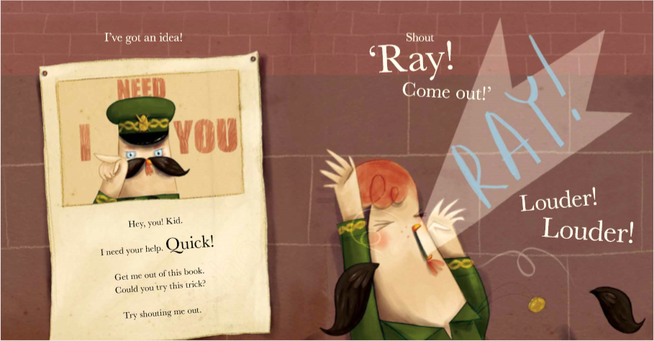

**谢谢您的阅读！**

**请将回馈信息发至：张瑶 （Yao Zhang）**

安德鲁﹒纳伯格联合国际有限公司北京代表处  
北京市海淀区中关村大街甲59号中国人民大学文化大厦1705室, 邮编：100872  
电话：010-82449325

传真：010-82504200  
Email: Yao[@nurnberg.com.cn](mailto:daisy@nurnberg.com.cn)

网址：www.nurnberg.com.cn

微博：<http://weibo.com/nurnberg>

豆瓣小站：<http://site.douban.com/110577/>

微信订阅号：安德鲁书讯

